Α′ ΣΥΛΛΟΓΟΣ ΕΚΠΑΙΔΕΥΤΙΚΩΝ Π.Ε. ΠΕΙΡΑΙΑ
“ΡΗΓΑΣ ΦΕΡΑΙΟΣ”
ΤΖΑΒΕΛΛΑ ΚΑΙ ΑΛΕΞΑΝΔΡΟΥ 1, ΠΕΙΡΑΙΑΣ 18533
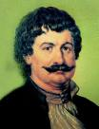
e-mail: info@rigasfereospeiraias.gr http://www.rfp.gr

ΠΕΙΡΑΙΑΣ 23/01/2022, Α.Π: 9

ΠΡΟΣ: ΜΕΛΗ ΤΟΥ ΣΥΛΛΟΓΟΥ

Θέμα: Κανένας εκπαιδευτικός δεν υποχρεούται να παρέχει τηλεκπαίδευση από το σπίτι του – Λέμε ΟΧΙ στην κοροϊδία και στις επικοινωνιακές τακτικές του ΥΠΑΙΘ και της κυβέρνησης

Συνάδελφισσες, συνάδελφοι,

Λόγω της αναστολής λειτουργίας των σχολικών μονάδων εξαιτίας της κακοκαιρίας και μετά από ερωτήματα συναδέλφων, σας ενημερώνουμε ότι κανένας εκπαιδευτικός δεν είναι υποχρεωμένος να παρέχει τηλεκπαίδευση από τον προσωπικό του χώρο και με δικό του εξοπλισμό.

Επίσης, στην περίπτωση των δυσμενών καιρικών συνθηκών, θεωρούμε αδιανόητο να επιβάλλεται η εφαρμογή τηλεκπαίδευσης, όταν δεν έχει εξασφαλιστεί η ασφάλεια των εκπαιδευτικών που χρησιμοποιούν τον εξοπλισμό του σχολείου τους και άρα θα πρέπει να μετακινηθούν προς τις σχολικές μονάδες τους. Τα ακραία καιρικά φαινόμενα ισχύουν για όλους, μαθητές και εκπαιδευτικούς, (όπως άλλωστε αναφέρει και η ανακοίνωση της Περιφέρειας Αττικής) και πρωτίστως ενδιαφέρει η ασφαλής πρόσβαση στους χώρους εργασίας των εκπαιδευτικών. Με δεδομένο ότι η πρόσβαση στα σχολεία δεν θα είναι ασφαλής για τους εκπαιδευτικούς, η παροχή οποιασδήποτε μορφής τηλεκπαίδευσης καθίσταται αδύνατη.

Επιτέλους ας σταματήσει η κοροϊδία και οι επικοινωνιακές τακτικές του ΥΠΑΙΘ και της κυβέρνησης στην προσπάθειά τους να αποκρύψουν το γεγονός ότι έχουν αφήσει ανοχύρωτα τα σχολεία τόσο έναντι της πανδημίας του ιού covid 19 όσο και από άποψη τεχνολογικού εξοπλισμού και υποδομών, ενώ χιλιάδες ώρες χάνονται καθημερινά καθώς δεν έχουν καλυφθεί χιλιάδες λειτουργικά κενά από την αρχή της χρονιάς.

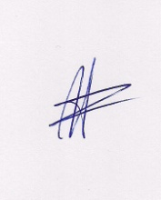  Ο ΠΡΟΕΔΡΟΣ  ΜΑΡΙΟΣ  ΧΑΔΟΥΛΗΣ | 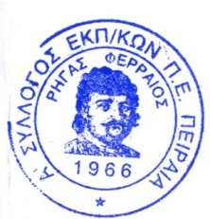  ΓΙΑ ΤΟ Δ.Σ. | Ο ΓΕΝ. ΓΡΑΜΜΑΤΕΑΣ  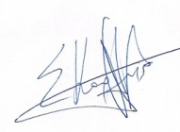  ΣΩΤΗΡΗΣ  ΚΑΡΛΗΣ

